"Жалтыркөл ауылының негізгі орта мектебі" КММ педагогтерінің тізімі
Список педагогов КГУ «Основная средняя школа села Жалтырколь»

№ | фото | Педагог деректері / Данные педагога
1 | 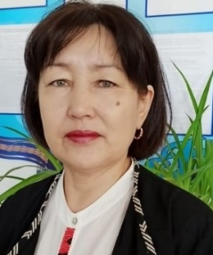 | Хусаинова Гүлнара Балтабайқызы-мектеп директоры, жоғары санатты химия пәнінің мұғалімі.  Білімі Жоғары: Көкшетау мемлекеттік университеті, 2002  Пед өтілі: 37 жыл  Сағаттық жүктеме: 8 сағат.  Жұмыс кестесі: толық жұмыс күні.  Хусаинова Гульнара Алтабаевна - директор школы, учитель химии высшей категории.  Образование высшее: Кокшетауский государственный университет, 2002  Пед стаж: 37 лет  Часовая нагрузка: 8 часов.  График работы: полный рабочий день.
2 |  | Борщ Лена Васильевна-директордың үшінші санатты ОЖ жөніндегі орынбасары, физика және информатика мұғалімі, педагог-сарапшы.  Білімі Жоғары: Еуразия университеті.Л. Н. Гумилева, 1997  Пед.еңбек өтілі: 31 жыл  Сағаттық жүктеме: 8 сағат  Жұмыс кестесі: толық жұмыс күні.  Борщ Лена Васильевна-заместитель директора по УР третьей категории, учитель физики и информатики педагог-эксперт.  Образование высшее: Евразийский университет им.Л.Н.Гумилева,1997  Пед.стаж: 31 год  Часовая нагрузка: 8 часов  График работы: полный рабочий день.
3 | 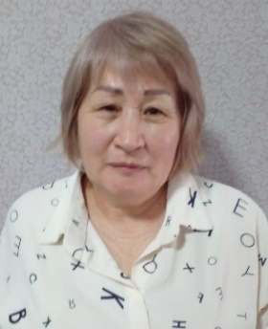 | Смаилова Сауле Айтановна -директордың ТЖ жөніндегі орынбасары, бірінші санатты бастауыш сынып мұғалімі.  Білімі Жоғары: Еуразия университеті. Л. Н. Гумилева, 2005  Пед.еңбек өтілі: 42 жыл  Сағаттық жүктеме: 8 сағат  Жұмыс кестесі: толық жұмыс күні.  Смаилова Сауле Айтановна -заместитель директора по ВР, учитель начальных классов первой категории.  Образование высшее: Евразийский университет им. Л. Н. Гумилева, 2005  Пед.стаж: 42 года  Часовая нагрузка: 8 часов  График работы: полный рабочий день.
4 |  | Буранбаева Жанарқұл Жұмахметқызы-педагог-психолог, технология мұғалімі.  Білімі жоғары: 2011 Болашақ университеті, 2016 Болашақ университеті  Пед.еңбек өтілі: 14  Сағаттық жүктеме: 8 сағат  Жұмыс кестесі: толық жұмыс күні.  Буранбаева Жанаркул Жумахметовна-педагог-психолог, учитель технологии.  Образование высшее: 2011 Университет Болашақ, 2016 Университет Болашак  Пед.стаж:14  Часовая нагрузка: 8 часов  График работы: полный рабочий день.
5 | 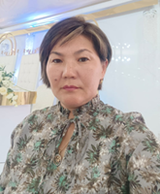 | Бақетаева Жанна Жақсылыққызы- бастауыш сынып мұғалімі,  педагог-модератор.  Білімі арнайы орта: гуманитарлық колледж,2015  Пед.еңбек өтілі: 8 жыл  Сағаттық жүктеме: үйде оқыту 4 " Ә " сыныбы-12 сағ  Жұмыс кестесі: толық жұмыс күні.  Бакетаева Жанна Жаксылыковна - учитель начальных классов,  педагог-модератор.  Образование среднее специальное: Гуманитарный колледж,2015  Пед.стаж:8 лет  Часовая нагрузка: обучение на дому 4 «Ә» класс-12ч  График работы: полный рабочий день.
6 | 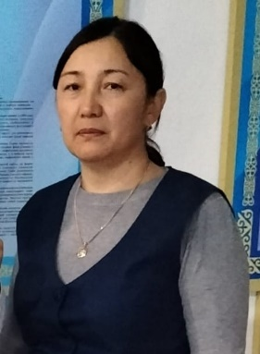 | Мұқышова Гүлжан Мирашқызы-география пәнінің мұғалімі және биолог, педагог-сарапшы  Білімі жоғары: Арқалық мемлекеттік педагогикалық институты, 1997  Пед.еңбек өтілі: 26 жыл  Сағаттық жүктеме: 24 сағат  Жұмыс кестесі: толық жұмыс күні.  Мукишова Гулжан Мирашовна-учитель географии и биологи, педагог-эксперт  Образование высшее: Аркалыкский Государственный Педагогический Институт,1997  Пед.стаж:26 лет  Часовая нагрузка: 24 часа  График работы: полный рабочий день.
7 |  | Кожахметова Сәулеш Ақбузауқызы-бастауыш сынып мұғалімі, педагог-сарапшы  Білімі арнайы орта: Рудный педагогикалық училищесі, 1992  Пед.еңбек өтілі: 25 жыл  Сағаттық жүктеме: 18 сағ  Жұмыс кестесі: толық жұмыс күні.  Кожахметова Саулеш Акбузауовна-учитель начальных классов, педагог-эксперт  Образование среднее специальное: Рудненское педагогическое училище,1992  Пед.стаж: 25 лет  Часовая нагрузка: 18ч  График работы: полный рабочий день.
8 |  | Сапарбаева Қалдықұл Сәденқызы-математика пәнінің мұғалімі, педагог-зерттеуші  Білімі жоғары: Шымкент әлеуметтік-педагогикалық университеті, 2006  Пед.еңбек өтілі: 15 жыл  Сағаттық жүктеме: 24 сағат  Жұмыс кестесі: толық жұмыс күні.  Сапарбаева Калдвкул Саденовна- учиитель математики, педагог-иследователь  Образование высшее: Шымкенский социально-педагогический университет,2006  Пед.стаж: 15 лет  Часовая нагрузка: 24 часа  График работы: полный рабочий день.
9 | 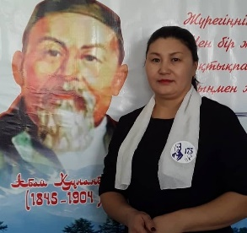 | Кунтаева Гүлдана Серікқызы -орыс тілі мен әдебиеті пәнінің мұғалімі  Білімі жоғары: мемлекеттік Арқалық педагогикалық институты, 2004  Пед.еңбек өтілі: 17 жыл  Сағаттық жүктеме: 24 сағат  Жұмыс кестесі: толық жұмыс күні.  Кунтаева Гулдана Сериковна-учитель русского языка и литературы  Образование высшее: Государственный Аркалыкский педагогический институт, 2004  Пед.стаж: 17 лет  Часовая нагрузка: 24 часа  График работы: полный рабочий день.
10 | 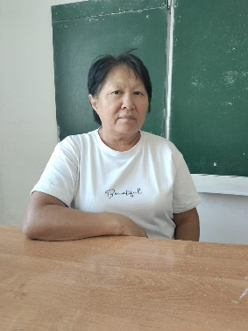 | Утепбергенова Гүлнара Қаниқызы-бастауыш сынып, бірінші санатты мұғалім  Білімі Жоғары: Еуразия гуманитарлық институты, 2000  Пед.еңбек өтілі: 34 жыл  Сағаттық жүктеме: 20 сағат  Жұмыс кестесі: толық жұмыс күні.  Утепбергенова Гулнар Каниевна- учитель начальных классов, первой категории  Образование высшее: Евразийский Гуманитарный Институт, 2000  Пед.стаж: 34 года  Часовая нагрузка: 20 часов  График работы: полный рабочий день.
11 |  | Конарбаева Дәметкен Өмірзаққызы-тарих пәнінің мұғалімі  Білімі Жоғары: Еуразия гуманитарлық институты, 2010  Пед.еңбек өтілі: 14 жыл  Сағаттық жүктеме: 22 сағат  Жұмыс кестесі: толық жұмыс күні.  Конарбаева Даметкен Омирзаковна- учитель истории  Образование высшее: Евразийский Гуманитарный Институт, 2010  Пед.стаж: 14 лет  Часовая нагрузка: 22 часа  График работы: полный рабочий день.
12 |  | Ниязова Майра Сапаралиевна-орыс тілі мен әдебиеті пәнінің мұғалімі, педагог-модератор  Білімі Жоғары: "Сырдария" университеті, 2011  Пед.еңбек өтілі: 22 жыл  Сағаттық жүктеме: 24 сағат  Жұмыс кестесі: толық жұмыс күні.  Ниязова Майра Сапаралиевна-учитель русского языка и литературы, педагог-модератор  Образование высшее: университет "Сырдария", 2011  Пед.стаж: 22 года  Часовая нагрузка: 24 часа  График работы: полный рабочий день.
13 | 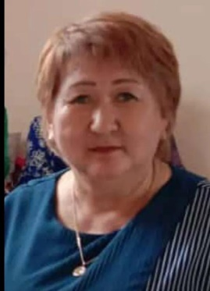 | Аманжолова Манзирка Кукуновна-математика мұғалімі, педагог-модератор  Білімі жоғары: Целиноград мемлекеттік педагогикалық институты, 1992  Пед.еңбек өтілі: 38 жыл  Сағаттық жүктеме: 24 сағат  Жұмыс кестесі: толық жұмыс күні.  Аманжолова Манзирка Кукуновна-учитель математики, педагог-модератор  Образование высшее: Целиноградский Государственный Педагогический Институт, 1992  Пед.стаж: 38 лет  Часовая нагрузка: 24 часа  График работы: полный рабочий день.
14 |  | Муминова Айнұр Рустамқызы-қазақ тілі мен әдебиеті пәнінің мұғалімі, педагог-сарапшы  Білімі Жоғары: Оңтүстік Қазақстан педагогикалық университеті, 2009  Пед.еңбек өтілі: 14 жыл  Сағаттық жүктеме: 24 сағат  Жұмыс кестесі: толық жұмыс күні.  Муминова Айнур Рустамовна-учитель казахского языка и литературы, педагог-эксперт  Образование высшее: Южно-Казахстанский педагогический университет, 2009  Пед.стаж: 14 лет  Часовая нагрузка: 24 часа  График работы: полный рабочий день.
15 | 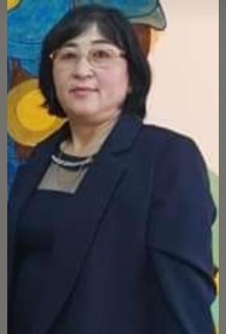 | Ахай Саягүл-информатика пәнінің мұғалімі (магистр), педагог-модератор  Білімі жоғары: Қарағанды мемлекеттік университеті, 2007, магистратура Л.Н. атындағы Еуразия ұлттық университеті 2010  Пед.еңбек өтілі: 32 жыл  Сағаттық жүктеме: 16 сағат  Жұмыс кестесі: толық жұмыс күні.  Ахай Саягуль-учитель информатики (магистр), педагог-модератор  Образование высшее: Карагандинский Государственный Университет, 2007, магистратура Евразийский национальный университет им Л.Н.2010  Пед.стаж: 32 года  Часовая нагрузка: 16 часов  График работы: полный рабочий день.
16 |  | Төрехан Мәдина Бауыржанқызы-қазақ тілі мен әдебиеті пәнінің мұғалімі, педагог-модератор  Білімі жоғары: Көкшетау мемлекеттік университеті. Ш. Уәлиханова, 2020  Пед.еңбек өтілі: 6 жыл  Сағаттық жүктеме: 23 сағат  Жұмыс кестесі: толық жұмыс күні.  Төрехан Мадина Бауыржанқызы- учитель казахского языка и литературы, педагог-модератор  Образование высшее: Кокшетуский государственный университет им. Ш.Уалиханова, 2020  Пед.стаж: 6 лет  Часовая нагрузка: 23 часа  График работы: полный рабочий день.
17 | 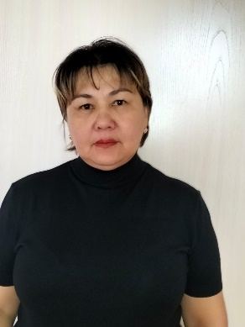 | Қарымсақова Гүлмира Магавиевна-бастауыш сынып мұғалімі, педагог-сарапшы  Білімі жоғары: "Көкше" академиясы, 2014  Пед.еңбек өтілі: 23 жыл  Сағаттық жүктеме: 20 сағат  Жұмыс кестесі: толық жұмыс күні.  Карымсакова Гульмира Магавиевна- учитель начальн,ых классов, педагог-эксперт  Образование высшее: Академия "Кокше", 2014  Пед.стаж: 23 года  Часовая нагрузка: 20 часов  График работы: полный рабочий день.
18 | 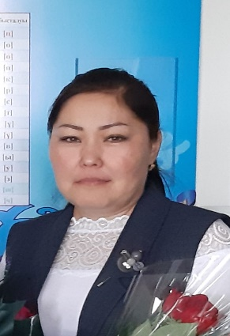 | Бабанова Жанар Маратқызы-бастауыш сынып мұғалімі  Білімі арнайы орта: Алматы Қазақ педагогикалық колледжі, 2004  Пед.еңбек өтілі: 17 жыл  Сағаттық жүктеме: 19 сағат  Жұмыс кестесі: толық жұмыс күні.  Бабанова Жанар Маратовна-учитель начальных классов  Образование среднее специальное: Алматинский казахский педагогический колледж, 2004  Пед.стаж: 17 лет  Часовая нагрузка: 19 часов  График работы: полный рабочий день.
19 |  | Жабайханова Карина Асқарқызы-бастауыш сынып мұғалімі, педагог-модератор  Білімі арнайы орта: Астана қаласы білім басқармасының "Гуманитарлық колледжі" МКҚК, 2016  Пед.еңбек өтілі: 7 жыл  Сағаттық жүктеме: 19 сағат  Жұмыс кестесі: толық жұмыс күні.  Жабайханова Карина Аскаровна-учитель начальных классов, педагог-модератор  Образование среднее специальное: ГККП "Гуманитарный колледж" Управления образования г.Астаны, 2016  Пед.стаж: 7 лет  Часовая нагрузка: 19 часов  График работы: полный рабочий день.
20 |  | Сабиева Әсел Ашукенқызы-бастауыш сынып мұғалімі, педагог-модератор  Білімі арнайы орта: Астана қаласы білім басқармасының "Гуманитарлық колледжі" МКҚК, 2003  Пед.еңбек өтілі: 14 жыл  Сағаттық жүктеме: 21 сағат  Жұмыс кестесі: толық жұмыс күні.  Сабиева Асель Ашукеновна- учитель начальных классов, педагог-модератор  Образование среднее специальное: ГККП "Гуманитарный колледж" Управления образования г.Астаны, 2003  Пед.стаж: 14 лет  Часовая нагрузка: 21 час  График работы: полный рабочий день.
21 |  | Мухамедшарипов Казбек Серикович-учитель английского языка  Образование высшее: Евразийский Государственный Институт, 2012  Пед.стаж: 23 года  Часовая нагрузка: 20 часов  График работы: полный рабочий день.  Мухамедшарипов Казбек Серикович-учитель английского языка  Образование высшее: Евразийский Государственный Институт, 2012  Пед.стаж: 23 года  Часовая нагрузка: 24 час  График работы: полный рабочий день.
22 |  | Батыров Жақсылық Батырұлы-дене шынықтыру мұғалімі  Білімі жоғары: Арқалық педагогикалық институты. И. Алтынсарин, 2021  Пед.еңбек өтілі: 5 жыл  Сағаттық жүктеме: 21 сағат  Жұмыс кестесі: толық жұмыс күні.  Батыров Жақсылық Батырұлы- учитель физкультуры  Образование высшее: Аркалыкский педагогический институт им. И.Алтынсарина, 2021  Пед.стаж: 5 лет  Часовая нагрузка: 21 час  График работы: полный рабочий день.
23 |  | Шухитова Айнұр Омарқызы-бастауыш сынып мұғалімі, педагог-модератор, технология мұғалімі  Білімі жоғары: Қарағанды мемлекеттік университеті. Ш. Уәлиханова,2010, 2021  Пед.еңбек өтілі: 5 жыл  Сағаттық жүктеме: 21 сағат  Жұмыс кестесі: толық жұмыс күні.  Шухитова Айнур Омаровна-учитель начальных классов, педагог-модератор, учитель технологии  Образование высшее:Карагандинский государственный универсимтет им. Ш.Уалиханова,2010, 2021  Пед.стаж: 5 лет  Часовая нагрузка: 21 час  График работы: полный рабочий день.
24 |  | Жәкенов Әли Орамбайұлы-дене шынықтыру мұғалімі  Білімі арнайы орта: гуманитарлық колледж, 2020  Пед.еңбек өтілі: 3 жыл  Сағаттық жүктеме: 15 сағат  Жұмыс кестесі: толық жұмыс күні  Жакенов Али Орамбаевич- учитель физкультуры  Образование среднее специальное: Гуманитарный колледж, 2020  Пед.стаж: 3 года  Часовая нагрузка: 15 часов  График работы: полный рабочий день.
25 |  | Руайда Ерболат-музыка мұғалімі  Білімі Жоғары: Еуразия университеті. Л. Н. Гумилева, 1998  Пед.еңбек өтілі: 3 жыл  Сағаттық жүктеме: 8 сағат  Жұмыс кестесі: толық жұмыс күні.  Руайда Ерболат- учитель музыки  Образование высшее: Евразийский университет им. Л. Н. Гумилева, 1998  Пед.стаж: 3 года  Часовая нагрузка: 8 часов  График работы: полный рабочий день.
26 | 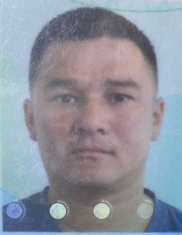 | Лошак Александр Николаевич-тарих пәнінің мұғалімі, педагог-сарапшы  Білімі Жоғары: Қостанай әлеуметтік-техникалық университеті. З. Алдамжар,  Пед.еңбек өтілі: 15 жыл  Сағаттық жүктеме: 11 сағат  Жұмыс кестесі: кесте бойынша (толық емес жұмыс күні)  Лошак Александр Николаевич-учитель истории, педагог-эксперт  Образование высшее: Костанайский социально-технический университет им. З. Алдамжар,  Пед.стаж: 15 лет  Часовая нагрузка: 11 часов  График работы: по расписанию (совместитель)
27 |  | Сапарбай Ақмарал Әбікызы-аға тәлімгер, Қазақ тілі мен әдебиеті пәнінің мұғалімі, педагог  Білімі жоғары: өңірлік әлеуметтік-инновациялық университет, 2020  Пед.еңбек өтілі: 1 жыл 6 ай  Сағаттық жүктеме: 12 сағат  Жұмыс кестесі: толық жұмыс күні  Сапарбай Акмарал Абиқызы – старшая вожатая, учитель казахского языка и литературы, педагог  Образование высшее: Региональный социально-инновационный университет, 2020  Пед.стаж: 1год 6 месяцев  Часовая нагрузка: 12 часов  График работы: полный рабочий день
28 |  | Кенжеғалиева Ақшархат Әділханқызы-санаты жоқ физика, жаратылыстану пәндерінің мұғалімі  Білімі жоғары: Арқалық педагогикалық институты. И. Алтынсарин,2019  Пед. Еңбек өтілі: 6 жыл  Сағаттық жүктеме: 10 сағат.  Жұмыс кестесі: кесте бойынша.  Кенжегалиева Акшархат Адильхановна -учитель физики, естествознания, без категории  Образование высшее: Аркалыкский педагогический институт им. И.Алтынсарина,2019  Пед. Стаж: 6 лет  Часовая нагрузка: 10 часов.  График работы: по расписанию.
29 |  | Қанатбек Айнамкөз-ағылшын тілі мұғалімі, педагог  Білімі Жоғары: Шығыс Қазақстан университеті. С. Аманжолова, 2023  Пед. Еңбек өтілі: бір жылға дейін.  Сағаттық жүктеме: 24 сағат  Жұмыс кестесі: толық жұмыс күні.  Қанатбек Айнамкөз -учитель английского языка, педагог  Образование высшее: Восточно-Казахстанский университет им. С.Аманжолова, 2023  Пед. Стаж: до года.  Часовая нагрузка: 24 часа  График работы: полный рабочий ден.

